Карта 801

Тропинку к маяку. Какую нить площадку около маяка вытоптать, может частично огородить.
Обрыв на котором маяк повыше. Обрывы вообще все одной высоты, а это плохо.
Они и друг относительно друга одной высоты и внутри себя.

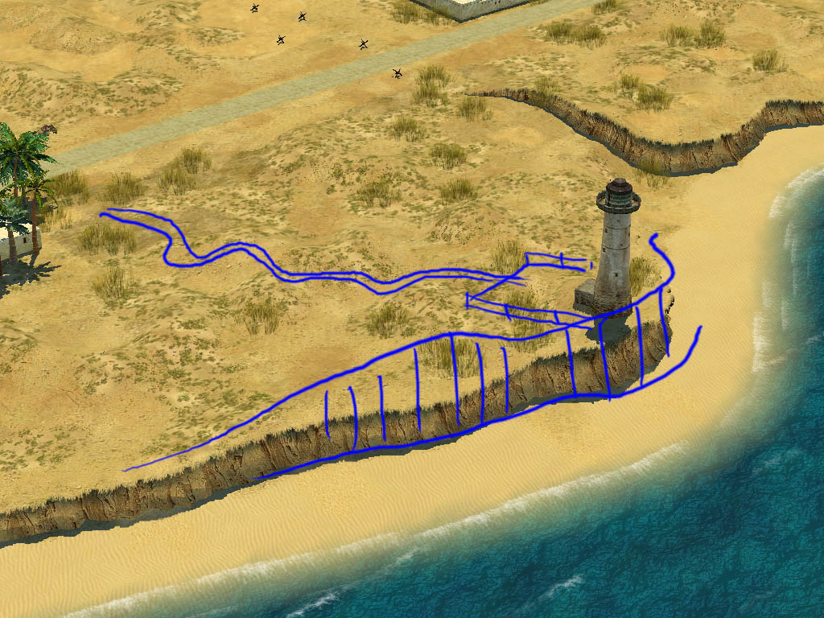

Хилый какой то городишко☺ Хотя бы деревьев и обжектов добавить. Столбиков всяких.

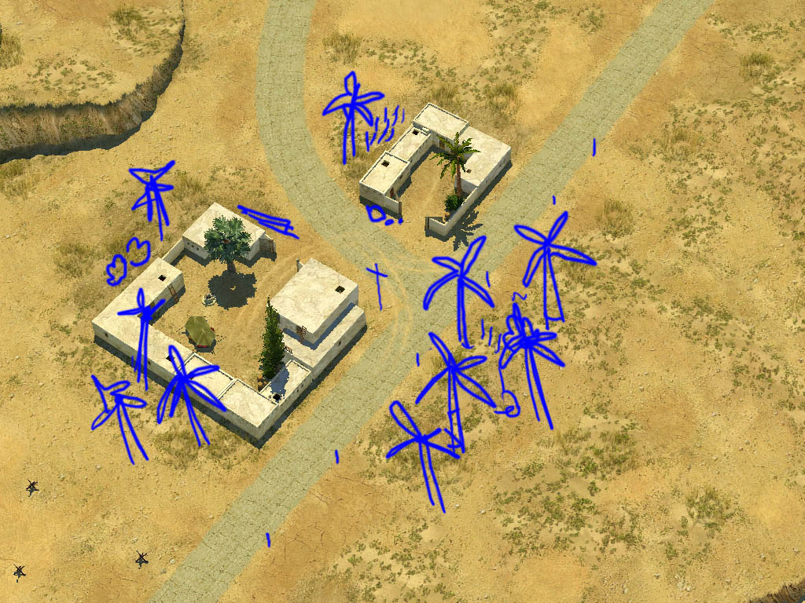

Внутри развалин остатки брусчатки и развалин зданий внутри крепости.
Камни всякие и т.п. Обрывчик бы повыше.

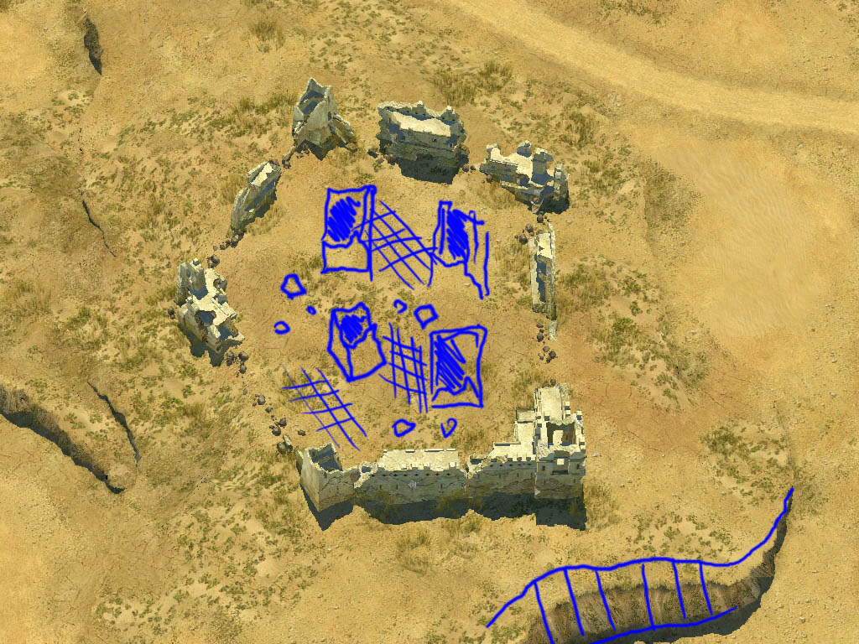

Город приятный. Дорожки к морю не помешают.

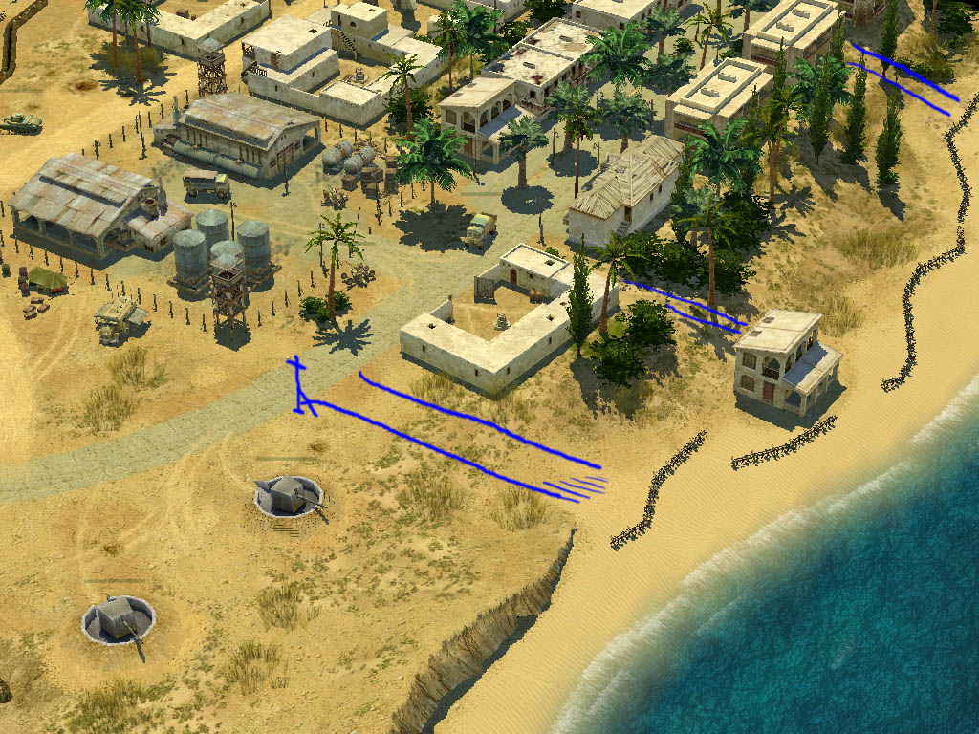

Обрывы можно повыше . На открытых участках пятна террэйна очень большие. Подробить.

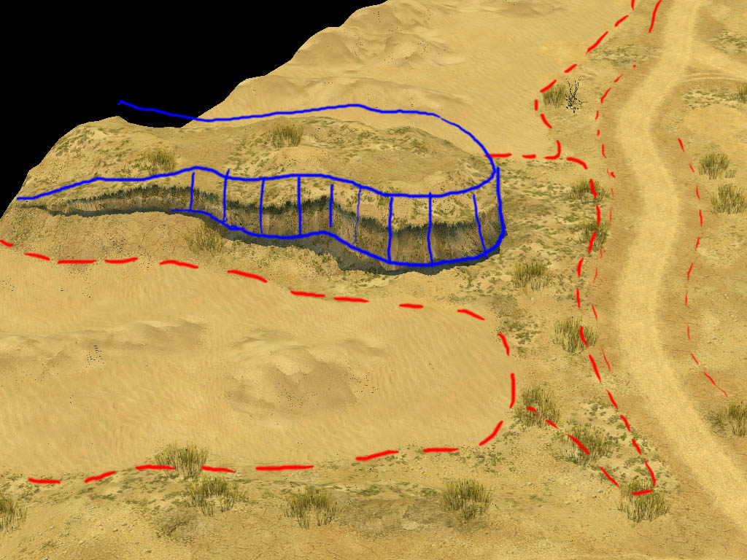

Карта 883

Это не Европа. Это Россия из Европейских домиков.
Т.е. расположение и структура посёлков, полей и т.п. как в России.
Это плохо.
Дорога с бордюрами идущая среди полей, это странно.
Дорога по ширине отличается от моста.

При этом терраобжекты используются очень хорошо. И рельеф приятный.
Но это не Европа.

Карта 847

То же самое, что и 883
Это что угодно, но не Европа. На Тамбов похоже.

Карта 884

Не Европа.
Особенно посёлки.
Ширина дорог не совпадает с шириной мостов.
Используется мало террэйнов.
Трёхсекционное поле Европе характерно. Остальные скорее русские, но с оградками.

Карта 893

Очень хороший город.
Поля правильные.
Лес с травой можно и получше, но это в данном случае мелочи.
Аппрув. Берём. Карта готова.

Карта 862

То же что и 884, но удачных мест больше.

Карта 848

Рельеф отличный.
Террэйнов поболее надо использовать.
Посёлки не Европейские.
Берега у озёр как правило песчаные.По крайней мере большая часть. Трава в воде плохо растёт.
Поля должны иметь общую ограду. Т.е. текущие поля соеденить с соседними.
На этой карте это поможет.

Карта 898

То же, что 862 но удачных мест ещё больше и с мостом всё в порядке.

Карта 803

Эти поля разноцветнее и терраобжектов побольше. Можно трактора ставить-осень ведь.
Битва за урожай.

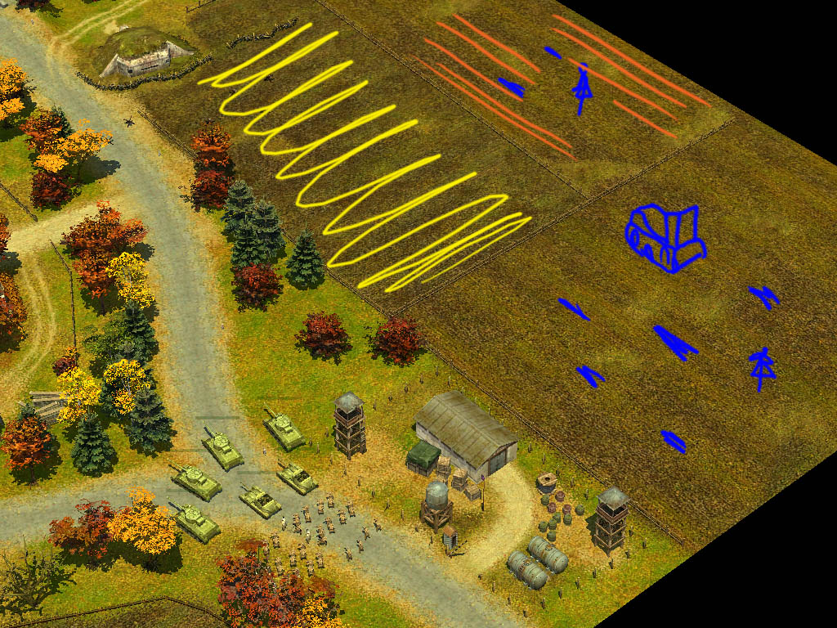

Сумбурненько тут строят Европейцы ☺

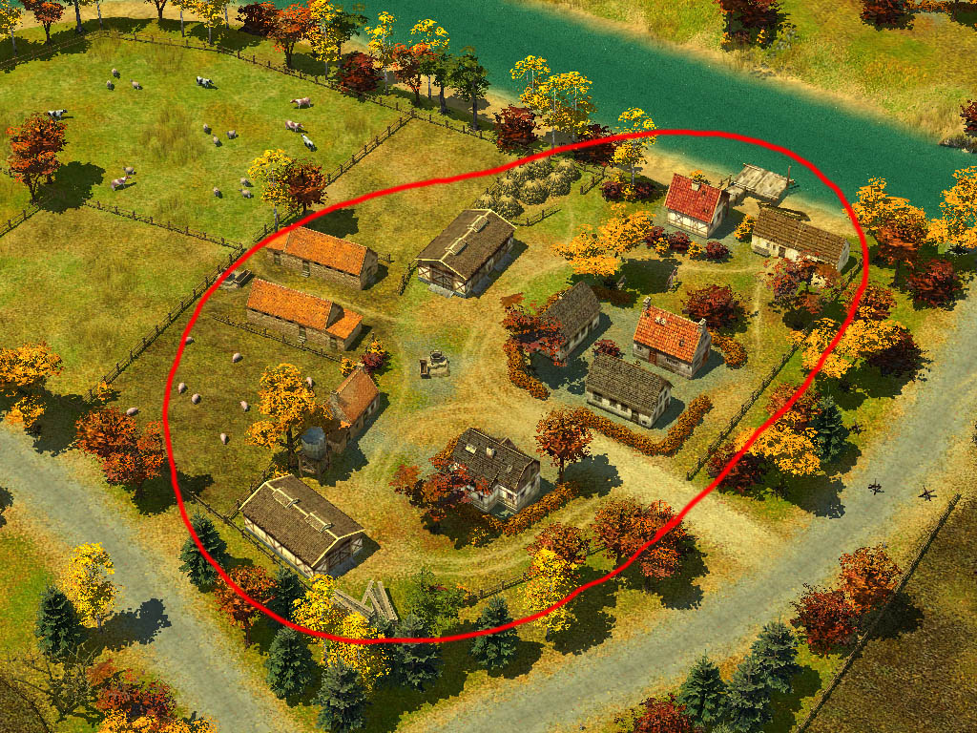

Удачное место по части логичности.
Бытовочку ещё и строительного мусора.

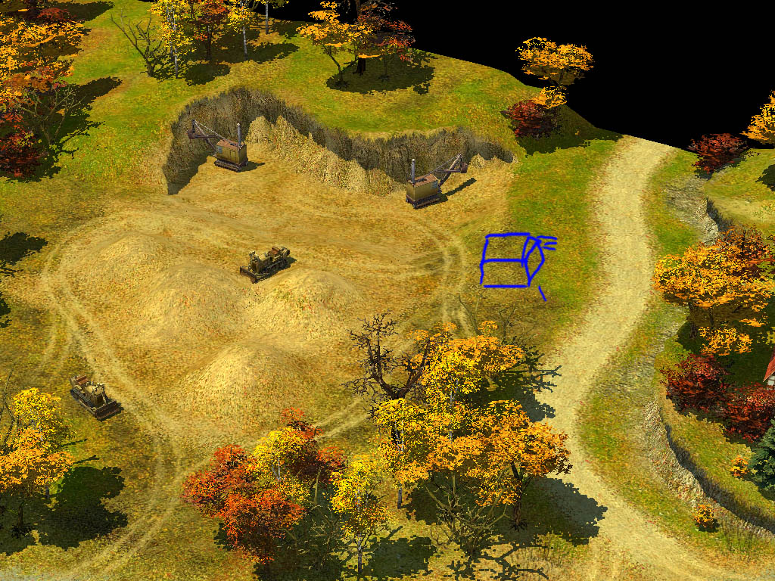

Развернуть выделенную область, а то весь цимес в туман войны уйдёт.

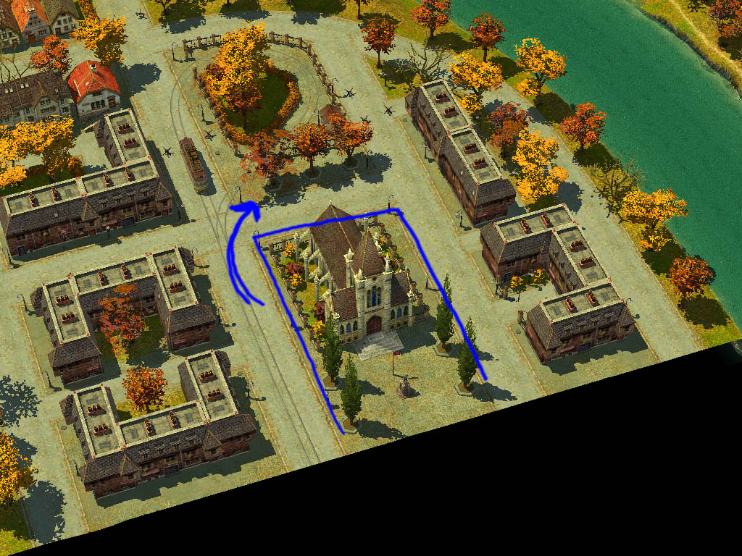

Чучела, трактор, тераобжекты.

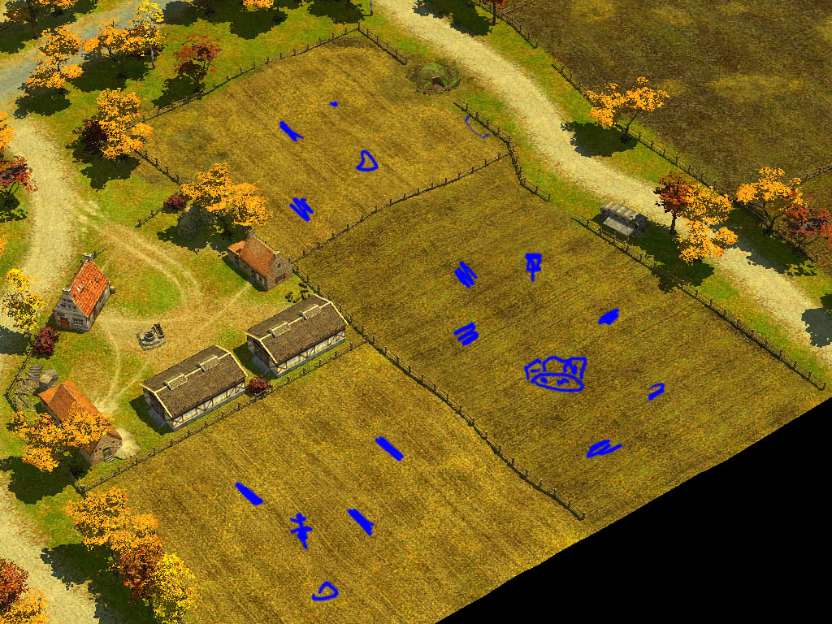

В целом очень приятная карта.

Внимательнее с дорогами- асфальтовая часть дороги должна равняться ширине моста а не дорога с пешеходной зоной.

Высоты обрывов по всей карте поразнообразней.

